XXX服务平台

需求与设计

|  |  |  |  |
| --- | --- | --- | --- |
| 学号 | 姓名 | 负责内容 | 成绩 |
|  |  |  |  |
|  |  |  |  |
|  |  |  |  |

：

**注：1、“基本情况描述”里，系统面向的用户群体 目标 功能点列表三部分是必写的，条件、假定和限制可参照一下看看，不写的话，删除这部分即可。（这是商业项目开发精简过后的版本，对大家实际写项目有借鉴意义）**

**2、详细设计里面，接口设计可写可不写，其余部分必写。**

目录

基本情况描述 3

系统面向的用户群体 3

目标 3

条件、假定和限制 3

系统主要性能指标 3

外部提供的资源 4

运行环境 4

特殊要求 4

局限性 5

功能点列表 5

详细设计 5

页面原型设计 6

页面主体设计 6

页面细节设计 7

处理流程和数据流程 7

登录模块 7

页面组织结构 8

接口设计 9

# ****基本情况描述****

此部分主要描述了系统的基本情况，确定了系统的目的、范围、定义和功能。

## ****系统面向的用户群体****

本系统主要面向某高校计算机学院的教师与学生，用户均受过较高层次的教育，无需过多提示即可掌握本系统的使用。对于学院领导，其主要使用本系统的管理功能及报表服务；对于教师，其主要使用本系统的考试、课程、社区等模块，且对数据有管理需求（增加、删除、查询和修改）；对于学生，其主要使用本系统完成教师在考试、课程、社区等模块布置的任务，对数据的操作很有限（一般而言，学生的操作只影响与自己直接关联的数据）。

## 目标

1. 系统可用于测试学生能力，为竞赛选拔提供服务
2. 着重要求平台的高可用性、便捷性、易用性，支持灵活扩展的实验设计
3. 支持虚实设备结合的实验环境，支持对现有教学资源和数据按用户需求进行整合
4. 提供信息安全学科竞赛全流程数据的分析、管理和展示
5. 提供与信息安全学科竞赛高度融合的交流平台，支持论坛板块功能，交流平台内容与现有教学资源联通

## 条件、假定和限制

### 系统主要性能指标

下表为主要的前端性能指标。

|  |  |  |
| --- | --- | --- |
| 性能指标 | 指标值 | 备注 |
| 首屏绘制（FP） | 60ms | 假设网络延迟50ms |
| 首屏内容绘制（FCP） | 100ms |  |
| 可交互时间（TTI） | 200ms |  |
| 最大内容绘制（LCP） | 300ms |  |

下表为各种操作的预期响应时间。

|  |  |  |
| --- | --- | --- |
| 操作类别 | 响应时间 | 备注 |
| 数据查询 | 300ms | 假设后端在100ms内响应 |
| 数据修改 | 300ms | 假设后端在100ms内响应 |
| 页面跳转（冷启动） | 200ms |  |
| 页面跳转（缓存） | 50ms |  |
| 视频播放 | 200ms | 指从后端返回视频数据流，到渲染出视频内容的空窗时间 |
| 直播播放 | 500ms | 指从后端返回直播数据流，到渲染出直播内容的空窗时间 |
| 状态同步 | 3000ms | 指与其他用户协作时，状态的同步滞后时间 |

### 外部提供的资源

此部分列出了本系统从外界获取的资源列表，一般而言，是本系统调用的外部接口或资源文件。

|  |  |  |
| --- | --- | --- |
| 名称 | URL或其它访问方式 | 备注 |
| Naïve UI组件库 | NPM打包提供 | 提供了一些封装好的组件 |
| Aliplayer播放器 | https://g.alicdn.com | 直播和视频播放器 |
| 某图床服务 | https://xxx.xxx.com |  |
| 阿里云OSS | https://xxx-oss.oss-cn-shanghai.aliyuncs.com | 阿里云OSS用于云盘模块 |
| Zongzi.Hosting | https://xxx.zongzi.host | 提供了多种托管服务 |

### 运行环境

对于本系统而言，其前端页面主要工作在PC端，仅部分页面支持移动端显示。

|  |  |  |
| --- | --- | --- |
| 运行平台 | 浏览器版本 | 备注 |
| Windows（PC） | Chrome 101.0 | 具体版本号为101.0.4951.54 |
| Windows（PC） | Firefox 100.0 |  |
| Windows（PC） | Opera 86.0 | 具体版本号为86.0.4363.32 |
| Linux（PC） | Chrome 101.0 |  |
| Linux（PC） | Firefox 100.0 |  |
| Mac OS（PC） | Chrome 101.0 |  |
| Mac OS（PC） | Safari 15.0 |  |
| Android（移动端） | Chrome 101.0 | 仅部分页面支持 |
| iOS（移动端） | Safari 15.0 | 仅部分页面支持 |
| iPadOS（移动端） | Safari 15.0 | iPad平台使用PC端页面布局，没有单独优化 |

### 特殊要求

1. 前后端通信、前端页面资源均需要使用TLS 1.3或同等安全的协议进行加密传输
2. 系统应当为Web Authentication API（也称作WebAuthn）预留接口，以便后续升级
3. 当用户退出系统时，浏览器本地缓存不得存储任何敏感数据且用户连续四小时无动作自动退出系统

### 局限性

下面列出了本系统目前无法解决的问题：

1. 直播业务需要浏览器提供Media Source Extensions API或原生HLS播放能力支持，若无对应支持则无法播放直播内容
2. 由于大量采用了第三方服务，本系统无法完全从公共网络剥离，必须联网使用
3. 在Safari浏览器上，由于其排版引擎与Chrome、Firefox等表现不一致，部分页面的外观与Chrome、Firefox等有细微差别

## 功能点列表

1. 在线课堂服务，播放视频/直播、提供简单聊天室
2. 课程资源云盘（教师可以进行增删修改等）
3. 上传录播视频、展示已上传的视频
4. 提供推流客户端配置信息、测试客户端配置是否正确（测试拉流）
5. 新建、加入、退出课程
6. 展示课程列表
7. 展示课程信息，例如名称、简介（可编辑）
8. 展示学生列表（教师可手动添加学生、可删除）
9. 对学习数据的分析的结果进行可视化图表展示

*上述为课程模块的主要功能点，其他功能点略……*

# 详细设计

此部分基于系统的基本情况，进一步提出了详尽的设计方案。此部分还描述了前后端进行数据交流时的接口设计。

## 页面原型设计

### 页面主体设计

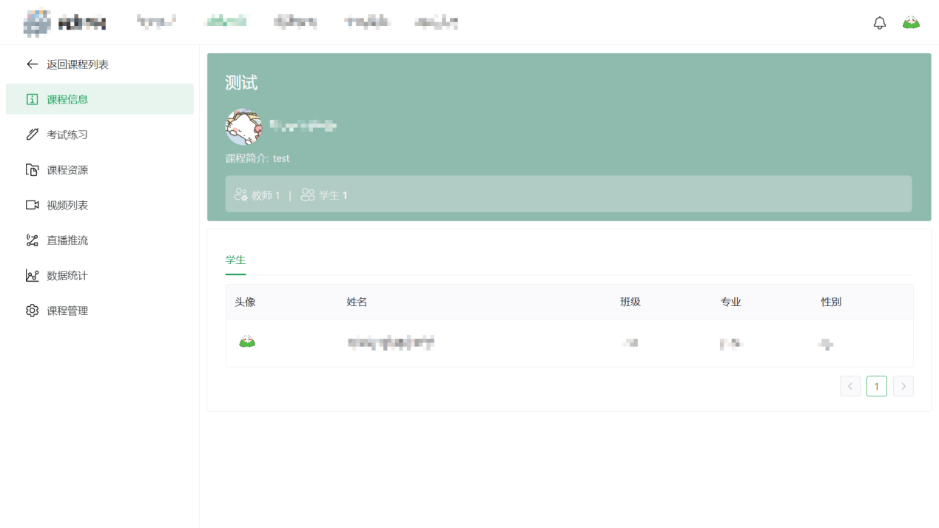

图 1 课程信息页主体设计

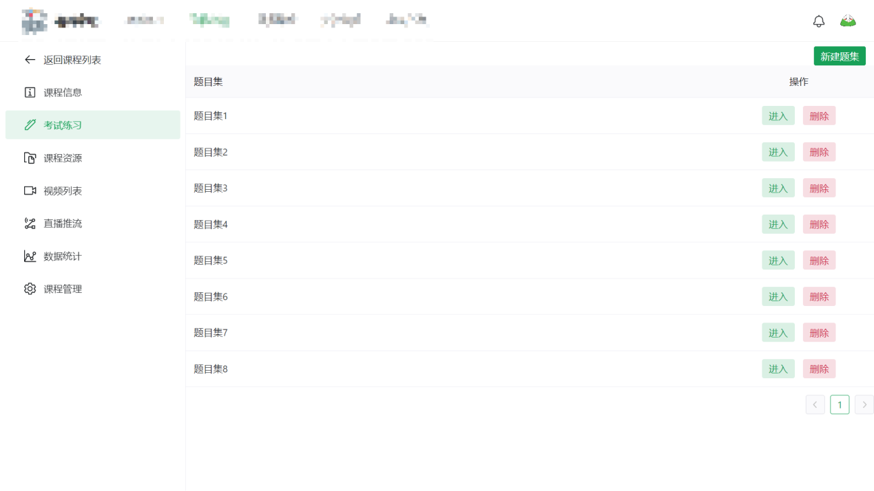

图 2 考试练习页主体设计

### 页面细节设计

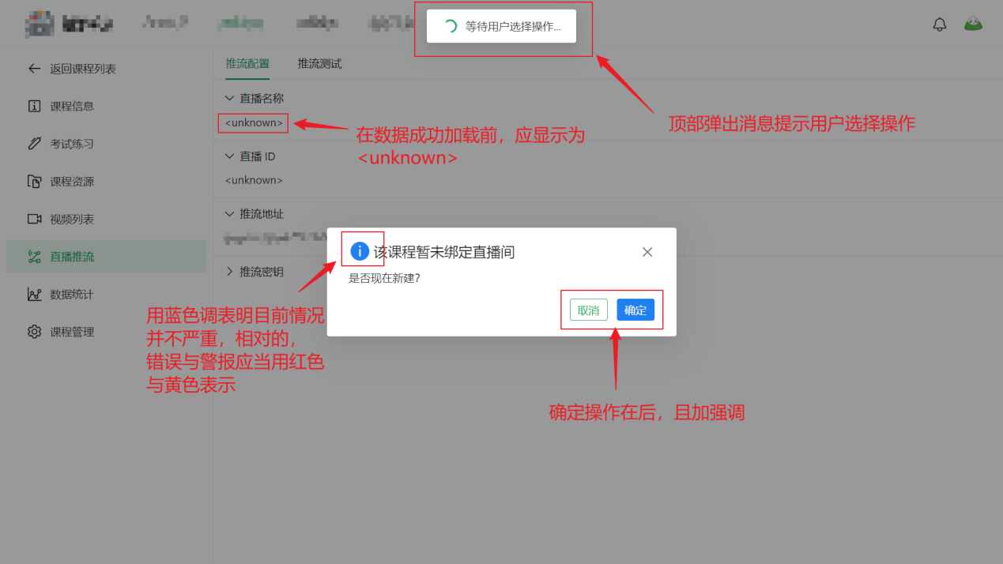

图 3 新建直播间提示细节设计

## 处理流程和数据流程

### 登录模块

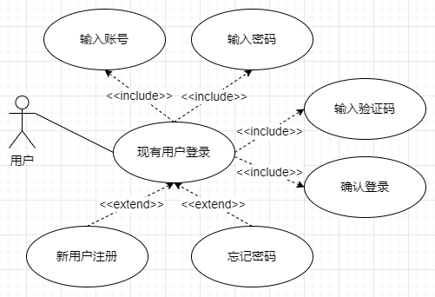

图 4 登录模块用例图

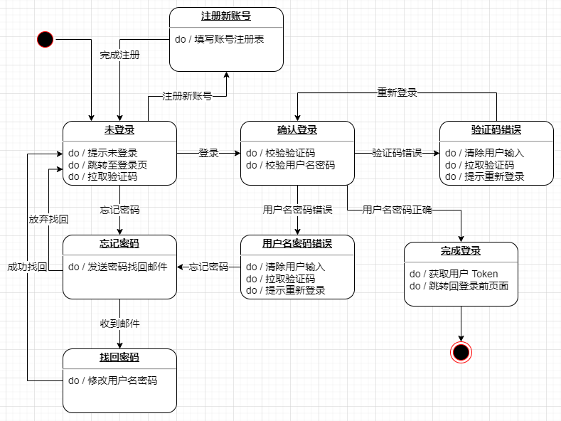

图 5 登录模块状态图

## 页面组织结构

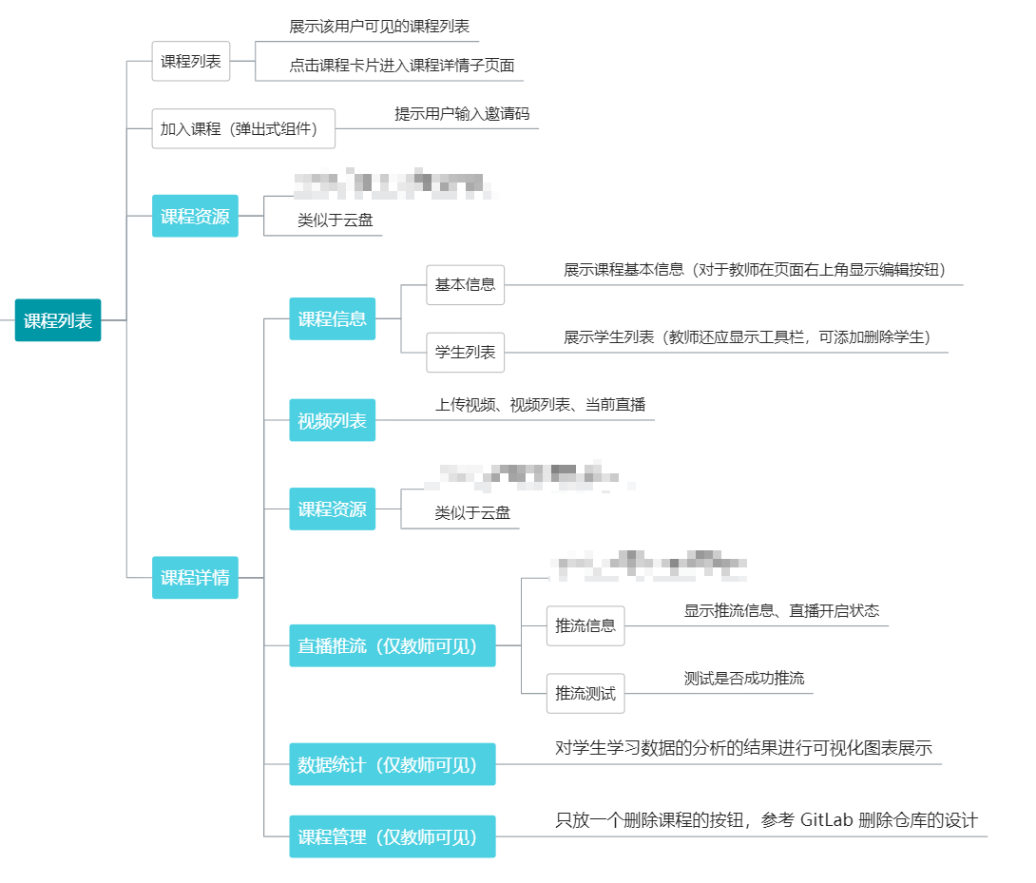

图 6 课程模块页面组织结构图解

## 接口设计

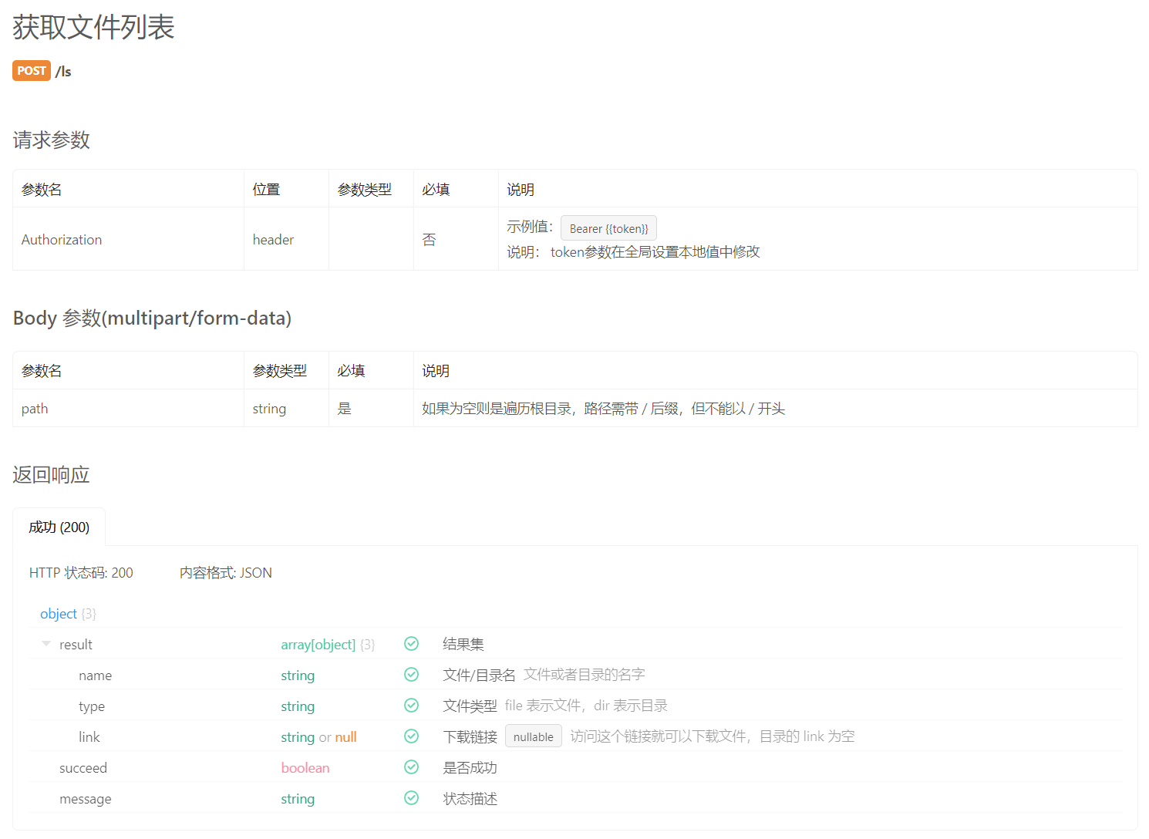

图 7 文件列表接口设计

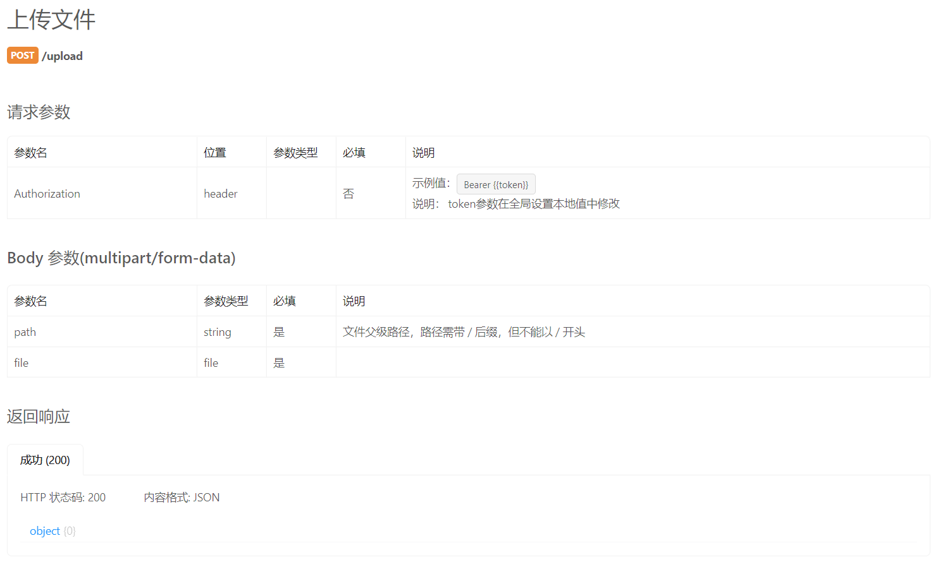

图 8 上传文件接口设计

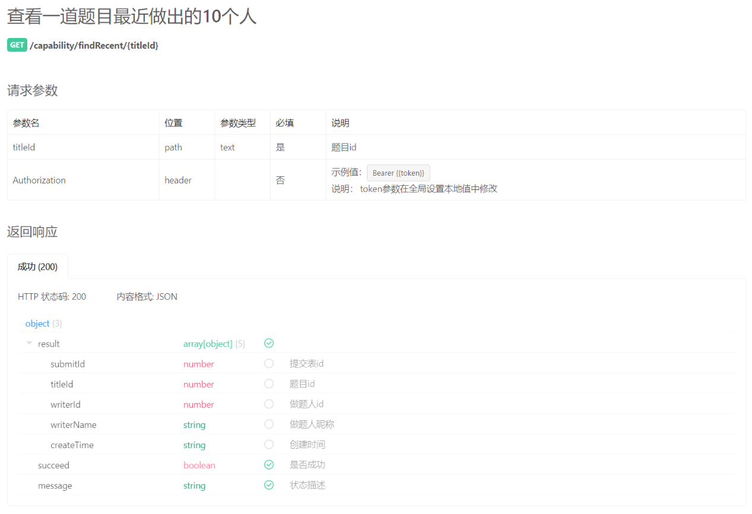

图 9 查询特定信息接口设计

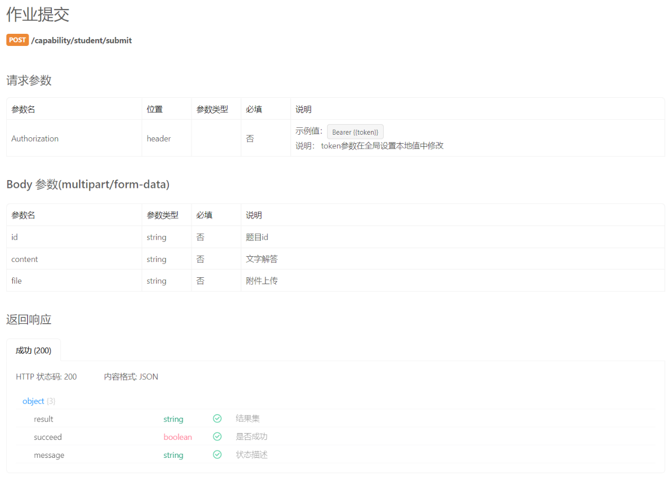

图 10 作业提交接口设计